Периодическое печатное издание Бронницкого сельского поселения

№ 13(340)

07

апреля

2022

 Официальный вестник

**Издается с 02.10. 2015 года**

**ПОЖАРНАЯ БЕЗОПАСНОСТЬ __________________________________________**

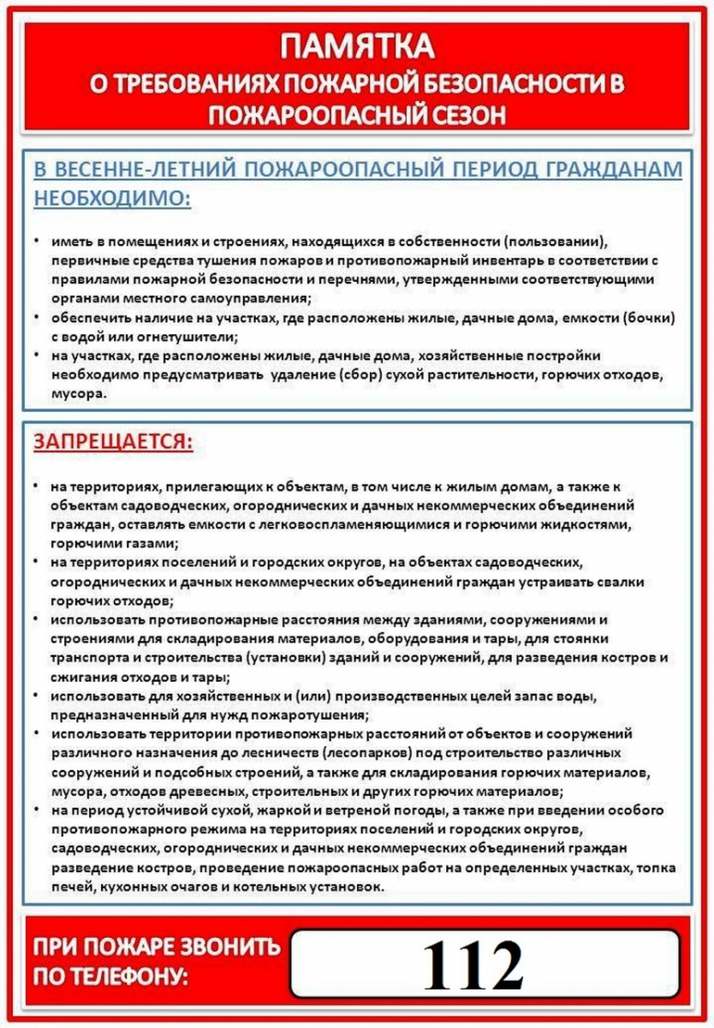

**КРИТЕРИИ ЗАКОННОСТИ______________________________________**

**«Новгородский транспортный прокурор выявил нарушения при закупках на оказание услуг для обеспечения государственных нужд Новгородского района водных путей и судоходства»**

Новгородский транспортный прокурор провел проверку соблюдения законодательства в сфере закупок товаров, работ, услуг.

Установлено, что Новгородский район водных путей при осуществлении закупки для обеспечения государственных нужд, а именно закупка трубы стальной водогазопроводной, разместил противоречивую информацию относительно количества закупаемого товара.

В этой связи транспортный прокурор в отношении должностного лица-начальника Новгородского района водных путей и судоходства возбудил дело об административном правонарушении по ч. 4.2 ст. 7.30 КоАПРФ (утверждение конкурсной документации, документации об аукционе, документации о проведении запроса предложений, определение содержания извещения о проведении запроса котировок с нарушением требований, предусмотренных законодательством Российской Федерации о контрактной системе в сфере закупок, за исключением случаев, предусмотренных частями 4 и 4.1 статьи 7.30 КоАП РФ).

По результатам его рассмотрения должностное лицо привлечено к административной ответственности, назначен штраф в размере 3 000 рублей.

Новгородская транспортная прокуратура О.А. Шуневич

**НОРМАТИВНО-ПРАВОВЫЕ АКТЫ ______________________________**

**Новгородская область**

**Новгородский муниципальный район**

**Администрация Бронницкого сельского поселения**

**РАСПОРЯЖЕНИЕ**

от 04.04.2023г. № 18-рг

с. Бронница

**О прекращении движения транспортных средств по автомобильной дороге**

**общего пользования местного значения - д. Холынья (от д.№77 до д.№55; от д.№93 до д.№85)**

**в Новгородском муниципальном районе Новгородской области**

В соответствии с пунктом 4.1. Порядка осуществления временных ограничения или прекращения движения транспортных средств по автомобильным дорогам регионального или межмуниципального и местного значения, утвержденного постановлением Правительства Новгородской области от 11.03.2012г. №112, в целях обеспечения безопасности дорожного движения на подтопленном, в результате резкого подъема уровня воды, участке автомобильной дороги:

1. Прекратить движение автотранспортных средств по автомобильной дороге общего пользования местного значения - д. Холынья (от д.№77 до д.№55; от д.№93 до д.№85), протяженностью 662 метра. Идентификационный номер автомобильной дороги 49 225 808 ОП МП 032, на срок до 28.04.2023г.

2. Обеспечить обустройство участков дороги, на которых вводится прекращение движения, соответствующими дорожными знаками 3.1. «Въезд запрещен» I-го типаразмера.

3. Направить копию настоящего распоряжения в Управление ГИБДД УМВД России по Новгородской области.

4. Контроль за исполнением Распоряжения оставляю за собой.

5.Распоряжение подлежит опубликованию **в периодическом печатном издании Бронницкого сельского поселения «Официальный вестник Бронницкого сельского поселения»** и размещению на официальном сайте в сети "Интернет" по адресу [www.bronnicaadm.ru](http://www.bronnicaadm.ru) в разделах «Документы» и «Информация для жителей».

Глава сельского поселения: С.Г. Васильева

______________________

|  |
| --- |
| Учредитель главный редактор адрес редакции: номер газеты  Подписан  Администрация Глава Бронницкого сельского 173510 Новгородская область к печати 06.04.2023 Бронницкого сельского поселения С.Г.Васильева Новгородский район с.Бронница в 10.00 Тираж 10  поселения ул.Березки д.2, тел. ( 8162)744-184 распространяется  факс(8162)749-188 бесплатно  E-mail^berezki2@mail.ru |